法国插画大师塞尔日·布洛克（Serge Bloch）
作品推荐

绘者简介：
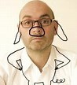
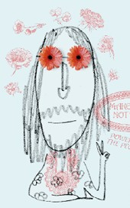
塞尔日·布洛克（Serge Bloch）：1956年出生日法国东北部诚实科尔玛，毕业于斯特拉斯堡装饰艺术学院，法国著名童书和报刊插画家、漫画与动画角色设计师、图书美编总监、宣传品设计师和出版顾问，现为法国著名童书刊物Astropl的美编总监、欧洲幽默图画协会会员。他的作品《我等待……》曾荣获法国巴欧巴童书奖、IBBY国际青少年文学奖，并长期盘踞2007年台湾诚品书店礼物书畅销榜，版权售出12个国家和地区，简体中文版已由接力出版社出版。

欢迎浏览作家网站：http://www.sergebloch.net/

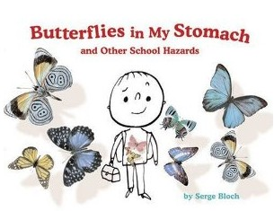
中文书名：《肚子里的蝴蝶与学校中的那些事》
英文书名：Butterflies in My Stomach and
Other School Hazards
作 者：Serge Bloch
出 版 社：Sterling Publishing
代理公司：ANA
出版日期：2009年
页 码：32页
年 龄：3-5岁
开 本：6.6 x 8.7 x 0.4 inches

内容简介：
当我们紧张不安的（butterflies in my stomach）小主人公坐上去学校的巴士时，就被司机叔叔看出了他非常的不开心（feel blue），老师问好的时候，他都不知道说什么（cat get the tongue）……

备受赞誉的艺术家Serge Bloch的这本书以孩子的眼光来阐述一些习惯用语或俗语，例如坐立不安（ants in your pants），作业是没有价值的（homework is for the birds），以及无言以对（cat got your tongue）等等，相信这一定会让孩子们捧腹大笑的（laughing their heads off）。

这些习惯用语在成人世界是有意义的，但是让我们想象一下当一个孩子听到“天上会下猫和狗”（it's raining cats and dogs!）时，他脑海中出现的诙谐的画面。布洛克为我们提供了一个独特的视角来看到一个小男孩的第一天学校生活，用静物与画笔为我们展示了俗语这些异想天开的画面。

内文图画：
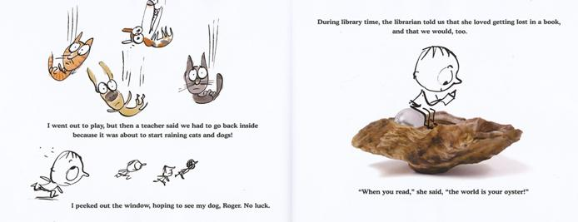
媒体评价：

“这是一部文字和图片一起合作的喜剧。” ---- Booklist

“这本书给我们带来重回学校的乐趣……” ---- Kirkus Reviews

“这本书适合一个班级一起欣赏，也适合一对一的分享。” ---- School Library Jounal

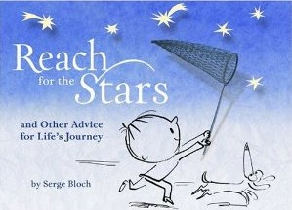
中文书名：《追寻星空与人生旅途中的那些格言》
英文书名：Reach for the Stars and other Advice for Life’s Journey
作 者：Serge Bloch
出 版 社：Sterling Publishing
代理公司：ANA
出版日期：2010年
页 码：32页
年 龄：3-5岁
开 本：6.6 x 8.7 x 0.4 inches

内容简介：

你正值人生的大好年华（get your whole life ahead of you），有时一帆风顺（smooth sailing），而有时会经历颠簸（bumpy ride），面临许多的抉择（forks in the road），也许你会因为环境变化而手足无措（a fish out of water），或认为自己是无足轻重的人（a fish in a big pond），别丧气，那会是你引起轰动的机会（chance to make a splash）……

这本书是一个很好的表达方式，来鼓励那些庆祝自己的转折点，并时刻准备着展翅飞翔的人！我们的小英雄和他忠诚的小狗洛基再次回归，克服了自己第一天学校生活的紧张之后，他们踏上了人生的冒险旅途。和我们所有人一样，他们也会面临很多抉择（forks in the road）和苦战（uphill battle），但是他们依然努力坚持自己的梦想（reach for the stars, shoot for the moon）。

这本书和《肚子里的蝴蝶》一样，布洛克用他诙谐幽默的绘画艺术——古怪的线条绘画与真实图片的完美结合，给你带来阅读的快乐与激励。

内文图画：

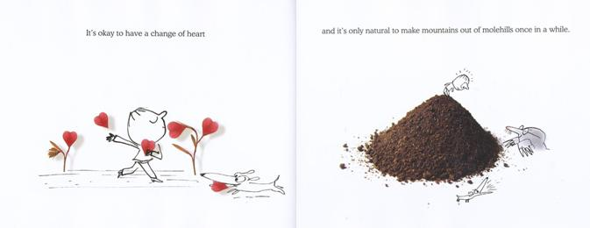

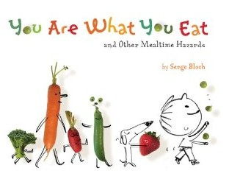
中文书名：《“吃什么是什么”与饭桌上的那些事》
英文书名：You are What You Eat and other mealtime hazards
作 者：Serge Bloch
出 版 社：Sterling Publishing
代理公司：ANA
出版日期：2010年
页 码：32页
年 龄：3-5岁
开 本：6.6 x 8.7 x 0.4 inches

内容简介：

如果你是个挑食的孩子，而且食量还特别小（eat like a bird），你怎么吃得下三个“正方体”的食物（three square meals）下去呢？我们的小英雄和他的小狗洛基就面临着这个问题，吃饭应该是一件小事（a piece of cake），可是对他来说却是一件大事，因为他每天只想吃意大利粉，结果爸爸告诉他继续这样的话他会被毁掉的（my goose would be cooked），妈妈说每次看到他吃那么少（eat like a bird），都会让她抓狂（drive her bananas），或许他应该懂得生活的滋味应该是多种多样的……

这本书汇集了各式与吃、与食物有关的习惯用语，布洛克用他一贯诙谐幽默的绘画风格——真实的照片搭配上诙谐的简笔画，为我们展示了语言的奇妙与生活的多姿多彩，孩子们面对这些习惯用语可能会迷惑不解，但布洛克的图画不仅简单明了，还让我们用一种孩子的新奇的视角来看待这些成人们习以为常的俗语，从而发掘出其内在的乐趣。

内文图画：

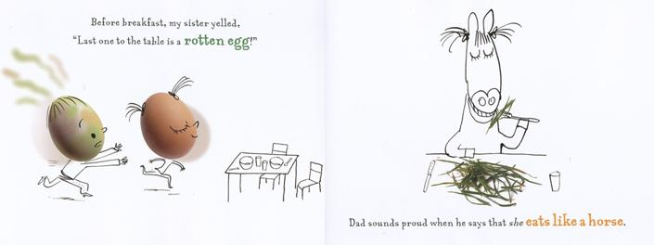

谢谢您的阅读！
将回馈信息发至：李馥辰 (Cindy Li)
安德鲁﹒纳伯格联合国际有限公司北京代表处
北京市海淀区中关村大街甲59号中国人民大学文化大厦1705室, 邮编：100872
电 话：010-82509406
传 真：010-82504200
Email： Cindy@nurnberg.com.cn
网 站：Http://www.nurnberg.com.cn
新浪微博：http://weibo.com/nurnberg
豆瓣小站：http://site.douban.com/110577/
微信订阅号：安德鲁书讯

